**Template Lembar Kerja Individu dan Kelompok**

|  |  |  |
| --- | --- | --- |
| **Nama & NPM** | **Topik:** | **Tanggal:** |
|  |  |  |
| **[Nomor Soal] Identifikasi Masalah:** | | |
| 1. Uraikan permasalahan dan variabel 2. Rincikan sumber informasi yang relevan (buku / webpage) 3. Uraikan rancangan solusi yang diusulkan (jika ada). 4. Analisis susunan solusi, parameter solusi (jika ada). | | |
| **[Nomor Soal] Analisis dan Argumentasi** | | |
| 1. Uraikan rancangan solusi yang diusulkan. 2. Analisis solusi, kaitkan dengan permasalahan. | | |
| **[Nomor Soal] Penyusunan Algoritma dan Kode Program** | | |
| 1. Rancang desain solusi atau algoritma 2. Tuliskan kode program dan luaran 3. Beri komentar pada kode 4. Uraikan luaran yang dihasilkan 5. Screenshot/ Capture potongan kode dan hasil luaran | | |
| **[Nomor Soal] Kesimpulan** | | |
| 1. Analisa 2. Susunlah kesimpulan berdasarkan permasalahan, algoritma, dan kode program! 3. Apakah dasar alasan pengambilan keputusan Anda untuk kasus ini? 4. Evaluasi 5. Apa konsekuensi dari skenario pemprograman ini? 6. Evaluasi input, proses, dan luaran yang dihasilkan! (jika ada) 7. Kreasi 8. Apakah ada pengetahuan baru yang dikembangkan dan konsep baru sebagai usulan solusi? 9. Konstruksikan hubungan antara variabel yang berbeda dengan konsep yang anda ketahui! (jika ada) | | |
|  | | |

|  |  |  |
| --- | --- | --- |
| **Nama & NPM** | **Topik:** | **Tanggal:** |
| **Reksi Hendra Pratama**  **G1A022022**  **Imelda Cyntia**  **G1A022022**  **Evelyn Eunike Aritonang**  **GIA022024** | **Operator** | **8 September 2022** |

**[No. 1] Identifikasi Masalah:**

1. Uraikan permasalahan dan variable

Diketahui dari soal :

Bila kalian kuliah selama 4 tahun.  
Susunlah kode java untuk menghitung jumlah yang harus dibayar selama kuliah untuk setiap anggota kelompok!  
(Asumsi: setiap orang memiliki jumlah yang dibayarkan berbeda karena perbedaan jalur masuk, UKT, SPP)

1. Rincikan sumber informasi yang relevan (buku / webpage)

Sumber informasi yang saya dapatkan yaitu dari Video penjelasan pembelajaran yang dapat diakses pada Chanel **Youtube Rumah Ilmu Raflesia**  
**- Video Materi 1** – Definisi operator, unary, binary, ternary, operasi aritmatika, penugasan, relasional, increment/decrement pada laman   <https://www.youtube.com/watch?v=PzCMZObexZM>   
**- Video Materi 2** – Operator Logika, Kondisional, Bitwise, dan contoh pembahasan soal pada laman <https://www.youtube.com/watch?v=LcFgl0yrKEw>

1. Uraikan rancangan solusi yang diusulkan (jika ada).

Hasil Salinan kode program sebagai berikut

**public** **class** Soal1 {

**public** **static** **void** main(String[] args) {

**int** a =4320000; //UKT Reksi Hendra Pratama

**int** b =3440000; //UKT Imelda Cyntia

**int** c =2340000; //UKT Evelyn Eunike Aritonang

**int** hasil1;

**int** hasil2;

**int** hasil3;

hasil1 = a*8; //UKT Reksi Hendra Pratama 4 Tahun

hasil2 = b*8; //UKT Imelda Cyntia 4 Tahun

hasil3 = c*8; //UKT Evelyn Eunike Aritonang 4 Tahun

System.***out***.println("Jumlah UKT Yang harus dibayar Reksi Hendra Pratama Selama 4 Tahun = " + "Rp."+ hasil1);

System.***out***.println("Jumlah UKT Yang harus dibayar Imelda Cyntia Selama 4 Tahun = " + "Rp."+ hasil2);

System.***out***.println("Jumlah UKT Yang harus dibayar Evelyn Eunike Aritonang Selama 4 Tahun = " + "Rp."+ hasil3);

}

}

Dengan hasil luaran

Jumlah UKT Yang harus dibayar Reksi Hendra Pratama Selama 4 Tahun = Rp.34560000

Jumlah UKT Yang harus dibayar Imelda Cyntia Selama 4 Tahun = Rp.27520000

Jumlah UKT Yang harus dibayar Evelyn Eunike Aritonang Selama 4 Tahun = Rp.18720000

**[No.1] Analisis dan Argumentasi**

1. Analisis

Pada soal nomor satu, kami menggunakan tipe data integer karena Panjang nilai integer adalah 32 bit dan rentang nilainya diantara -231 sampai dengan 231-1 (-2.147..483.648 sampai 2.147.483.647). Pada soal diminta menghitung UKT kami selama 8 semester (4 tahun) maka dari itu kami membuat perinta untuk hasilnya dikali dengan 8.

1. Alasan solusi ini karena , nilai integer adalah 32 bit dan rentang nilainya diantara -231 sampai dengan 231-1 (-2.147..483.648 sampai 2.147.483.647).

**[No.1 ] Penyusunan Algoritma dan Kode Program**

1. Algoritma

Algoritma adalah langkah-langkah penyelesaian masalah.

1. Membuat java project
2. Membuat package
3. Membuat class
4. Mendeklarasikan nilai atau memasukkan data
5. Menambahkan tipe data integer

**int** a =4320000; //UKT Reksi Hendra Pratama

**int** b =3440000; //UKT Imelda Cyntia

**int** c =2340000; //UKT Evelyn Eunike Aritonang

1. Menambahkan integer untuk hasil

**int** hasil1;

**int** hasil2;

**int** hasil3;

1. Menambahkan deklarasi hasil nilai dikali dengan 8 karena ada 8 semester dalam 4 tahun.

hasil1 = a*8; //UKT Reksi Hendra Pratama 4 Tahun

hasil2 = b*8; //UKT Imelda Cyntia 4 Tahun

hasil3 = c*8; //UKT Evelyn Eunike Aritonang 4 Tahun

1. Menambahkan System.out.println untuk menghasilkan luaran.

System.***out***.println("Jumlah UKT Yang harus dibayar Reksi Hendra Pratama Selama 4 Tahun = " + "Rp."+ hasil1);

System.***out***.println("Jumlah UKT Yang harus dibayar Imelda Cyntia Selama 4 Tahun = " + "Rp."+ hasil2);

System.***out***.println("Jumlah UKT Yang harus dibayar Evelyn Eunike Aritonang Selama 4 Tahun = " + "Rp."+ hasil3);

1. Dengan hasil luaran

Jumlah UKT Yang harus dibayar Reksi Hendra Pratama Selama 4 Tahun = Rp.34560000

Jumlah UKT Yang harus dibayar Imelda Cyntia Selama 4 Tahun = Rp.27520000

Jumlah UKT Yang harus dibayar Evelyn Eunike Aritonang Selama 4 Tahun = Rp.18720000

1. Luaran sudah sesuai dengan program yang disusun.   
   Tipe data yang ditampilkan telah sesuai dengan kebutuhan dan permintaan data.
2. Kode program dan luaran
3. Screenshot/ Capture potongan kode dan hasil luaran

Beri komentar pada kode yang di Screenshot

* Bila kalian kuliah selama 4 tahun.  
  Susunlah kode java untuk menghitung jumlah yang harus dibayar selama kuliah untuk setiap anggota kelompok!  
  (Asumsi: setiap orang memiliki jumlah yang dibayarkan berbeda karena perbedaan jalur masuk, UKT, SPP)

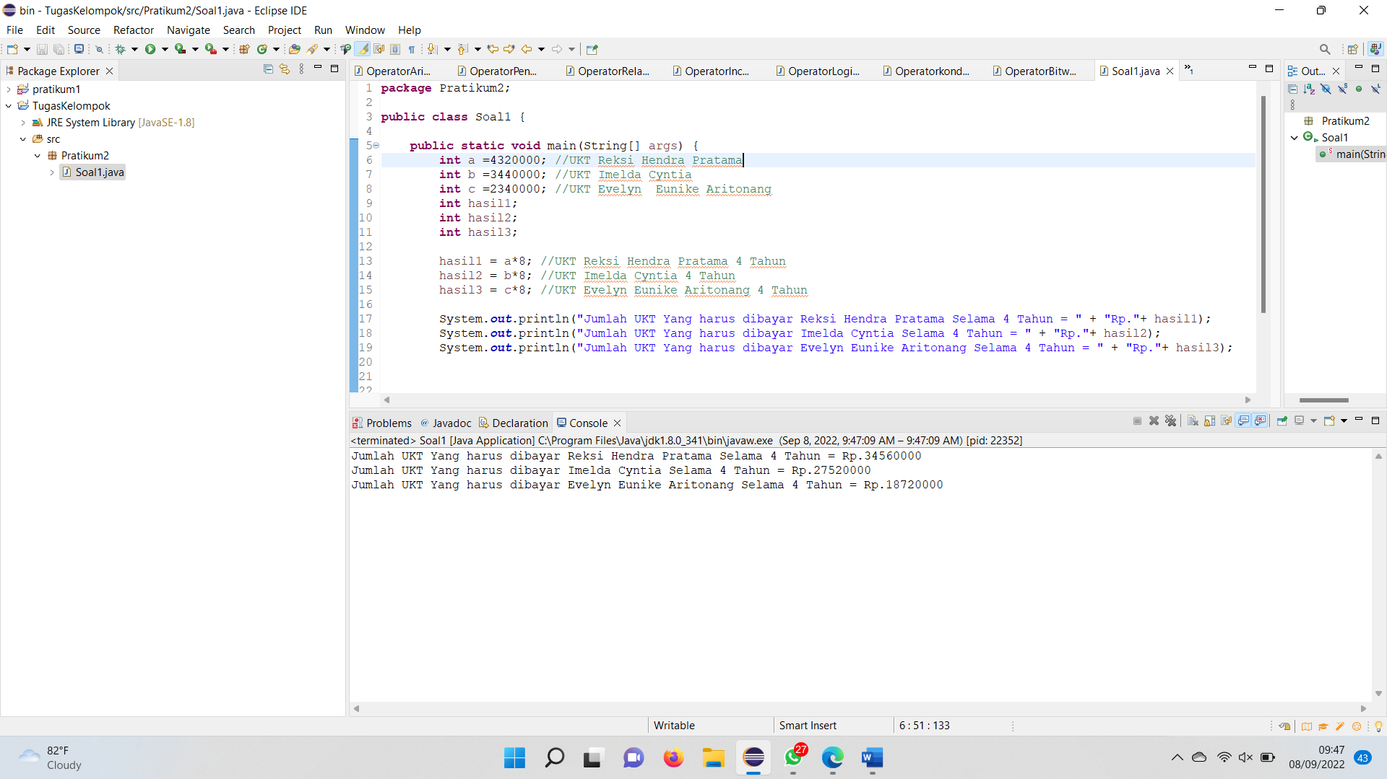

1. Analisa luaran yang dihasilkan

Luaran sudah sesuai dengan program yang disusun.   
Tipe data yang ditampilkan telah sesuai dengan kebutuhan dan permintaan data.

**[No.1] Kesimpulan**

**Analisa**

1. Susunlah kesimpulan berdasarkan permasalahan, algoritma, dan kode program!
2. Apakah dasar alasan pengambilan keputusan Anda untuk kasus ini?

Pada program ini kami menggunakan operator aritmatika untuk mengalikan UKT selama 8 semester. Operator Aritmatika adalah operator yang digunakan untuk melakukan operasi aritmatika (Perhitungan),Hasil Operasi akan mengikuti Operand

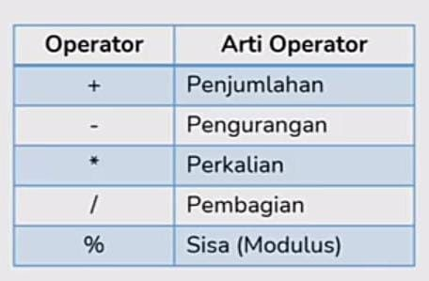

|  |  |  |
| --- | --- | --- |
| **Nama & NPM** | **Topik:** | **Tanggal:** |
| **Reksi Hendra Pratama**  **G1A022022**  **Imelda Cyntia**  **G1A022022**  **Evelyn Eunike Aritonang**  **GIA022024** | **Operator** | **8 September 2022** |

**[No. 2] Identifikasi Masalah:**

1. Uraikan permasalahan dan variable

Diketahui dari soal :

Gunakan operator ternary.  
Rancanglah kode Java untuk menghitung jumlah yang harus dibayar jika kalian bisa selesai 4 tahun atau jika selesai 5 tahun!

1. Rincikan sumber informasi yang relevan (buku / webpage)

Sumber informasi yang saya dapatkan yaitu dari Video penjelasan pembelajaran yang dapat diakses pada Chanel **Youtube Rumah Ilmu Raflesia**  
**- Video Materi 1** – Definisi operator, unary, binary, ternary, operasi aritmatika, penugasan, relasional, increment/decrement pada laman   <https://www.youtube.com/watch?v=PzCMZObexZM>   
**- Video Materi 2** – Operator Logika, Kondisional, Bitwise, dan contoh pembahasan soal pada laman <https://www.youtube.com/watch?v=LcFgl0yrKEw>

1. Uraikan rancangan solusi yang diusulkan (jika ada).

Hasil Salinan kode program sebagai berikut

**public** **class** Soal2 {

**public** **static** **void** main(String[] args) {

String status = "";

**int** UKT1 = 4320000; //UKT SELAMA 4 TAHUN

**int** UKT2 = 4320000;//UKT SELAMA 5 TAHUN

**int** hasil1;

**int** hasil2;

hasil1 = UKT1*8; //MENAMPILKAN ARITMATIKA JUMLAH UKT SELAMA 8 SEMESTER

hasil2 = UKT2*10; // MENAMPILKAN ARITMATIKA JUMLAH UKT SELAMA 10 SEMESTER

System.***out***.println ("Jumlah UKT yang harus dibayar Reksi Hendra Pratama selama 4 tahun atau 8 semester = "+ "RP."+ hasil1);

System.***out***.println ("Jumlah UKT yang harus dibayar Reksi Hendra Pratama selama 5 tahun atau 10 semester = "+ "RP."+ hasil2);

status = (UKT1 <=hasil1)?"UKT1":"UKT2"; //UKT 1 TRUE DAN UKT 2 FALSE (MENAMPILKAN UKT MANA YANG HARUS DIBAYAR JIKA LULUS 4 TAHUN)

System.***out***.println( status );

System.***out***.println ("==========================================================================");

**int** UKT3 =3440000; //UKT SELAMA 4 TAHUN

**int** UKT4 = 3440000;//UKT SELAMA 5 TAHUN

**int** hasil3;

**int** hasil4;

hasil3 = UKT3*8; //MENAMPILKAN ARITMATIKA JUMLAH UKT SELAMA 8 SEMESTER

hasil4 = UKT4*10; // MENAMPILKAN ARITMATIKA JUMLAH UKT SELAMA 10 SEMESTER

System.***out***.println ("Jumlah UKT yang harus dibayar Imelda Cyntia selama 4 tahun atau 8 semester = "+ "RP."+ hasil3);

System.***out***.println ("Jumlah UKT yang harus dibayar Imelda Cyntia selama 5 tahun atau 10 semester = "+ "RP."+ hasil4);

status = (UKT3 <=hasil1)?"UKT3":"UKT4"; //UKT 3 TRUE DAN UKT 4 FALSE (MENAMPILKAN UKT MANA YANG HARUS DIBAYAR JIKA LULUS 4 TAHUN)

System.***out***.println( status );

System.***out***.println ("==========================================================================");

**int** UKT5=2340000; //UKT SELAMA 4 TAHUN

**int** UKT6=2340000;//UKT SELAMA 5 TAHUN

**int** hasil5;

**int** hasil6;

hasil5 = UKT5*8; //MENAMPILKAN ARITMATIKA JUMLAH UKT SELAMA 8 SEMESTER

hasil6 = UKT6*10; // MENAMPILKAN ARITMATIKA JUMLAH UKT SELAMA 10 SEMESTER

System.***out***.println ("Jumlah UKT yang harus dibayar Evelyn Eunike Aritonang selama 4 tahun atau 8 semester = "+ "RP."+ hasil5);

System.***out***.println ("Jumlah UKT yang harus dibayar Evelyn Eunike Aritonang selama 5 tahun atau 10 semester = "+ "RP."+ hasil6);

status = (UKT5 <=hasil1)?"UKT5":"UKT6"; //UKT 5 TRUE DAN UKT 6 FALSE (MENAMPILKAN UKT MANA YANG HARUS DIBAYAR JIKA LULUS 4 TAHUN)

System.***out***.println( status );

System.***out***.println

("==========================================================================");

}

}

Dengan hasil luaran

Jumlah UKT yang harus dibayar Reksi Hendra Pratama selama 4 tahun atau 8 semester = RP.34560000

Jumlah UKT yang harus dibayar Reksi Hendra Pratama selama 5 tahun atau 10 semester = RP.43200000

UKT1

==========================================================================

Jumlah UKT yang harus dibayar Imelda Cyntia selama 4 tahun atau 8 semester = RP.27520000

Jumlah UKT yang harus dibayar Imelda Cyntia selama 5 tahun atau 10 semester = RP.34400000

UKT3

==========================================================================

Jumlah UKT yang harus dibayar Evelyn Eunike Aritonang selama 4 tahun atau 8 semester = RP.18720000

Jumlah UKT yang harus dibayar Evelyn Eunike Aritonang selama 5 tahun atau 10 semester = RP.23400000

UKT5

**[No.2] Analisis dan Argumentasi**

1. Analisis

Pada soal nomor dua, kami menggunakan tipe data integer karena Panjang nilai integer adalah 32 bit dan rentang nilainya diantara -231 sampai dengan 231-1 (-2.147..483.648 sampai 2.147.483.647). Pada soal diminta menghitung UKT kami selama 8 semester (4 tahun) dan 10 semester (5 tahun) maka dari itu kami membuat perintah untuk hasilnya dikali dengan 8.

1. Alasan solusi ini karena , nilai integer adalah 32 bit dan rentang nilainya diantara -231 sampai dengan 231-1 (-2.147..483.648 sampai 2.147.483.647).

**[No.2 ] Penyusunan Algoritma dan Kode Program**

1. Algoritma

Algoritma adalah langkah-langkah penyelesaian masalah.

1. Membuat java project
2. Membuat package
3. Membuat class
4. Mendeklarasikan nilai atau memasukkan data
5. Menambahkan tipe data integer masing-masing anggota kelompok

//Reksi Hendra Pratama

**int** UKT1 = 4320000; //UKT SELAMA 4 TAHUN

**int** UKT2 = 4320000;//UKT SELAMA 5 TAHUN

//Imelda Cyntia

**int** UKT3 =3440000; //UKT SELAMA 4 TAHUN

**int** UKT4 = 3440000;//UKT SELAMA 5 TAHUN

//Evelyn Eunike Aritonang

**int** UKT5=2340000; //UKT SELAMA 4 TAHUN

**int** UKT6=2340000;//UKT SELAMA 5 TAHUN

1. Menambahkan integer untuk hasil

//Reksi Hendra Pratama

**int** hasil1;

**int** hasil2;

//Imelda Cyntia

**int** hasil3;

**int** hasil4;

//Evelyn Eunike Aritonang

**int** hasil5;

**int** hasil6;

1. Menambahkan aritmatika jumlah ukt yang dibayar 8 semester (4 tahun) dan 10 semester (5 tahun).

//Reksi Hendra Pratama

hasil1 = UKT1*8; //MENAMPILKAN ARITMATIKA JUMLAH UKT SELAMA 8 SEMESTER

hasil2 = UKT2*10; // MENAMPILKAN ARITMATIKA JUMLAH UKT SELAMA 10 SEMESTER

//Imelda Cyntia

hasil3 = UKT3*8; //MENAMPILKAN ARITMATIKA JUMLAH UKT SELAMA 8 SEMESTER

hasil4 = UKT4*10; // MENAMPILKAN ARITMATIKA JUMLAH UKT SELAMA 10 SEMESTER

//Evelyn Eunike Aritonang

hasil5 = UKT5*8; //MENAMPILKAN ARITMATIKA JUMLAH UKT SELAMA 8 SEMESTER

hasil6 = UKT6*10; // MENAMPILKAN ARITMATIKA JUMLAH UKT SELAMA 10 SEMESTER

1. Menambahkan System.out.println untuk menghasilkan luaran.

//Reksi Hendra Pratama

System.***out***.println ("Jumlah UKT yang harus dibayar Reksi Hendra Pratama selama 4 tahun atau 8 semester = "+ "RP."+ hasil1);

System.***out***.println ("Jumlah UKT yang harus dibayar Reksi Hendra Pratama selama 5 tahun atau 10 semester = "+ "RP."+ hasil2);

status = (UKT1 <=hasil1)?"UKT1":"UKT2"; //UKT 1 TRUE DAN UKT 2 FALSE (MENAMPILKAN UKT MANA YANG HARUS DIBAYAR JIKA LULUS 4 TAHUN)

System.***out***.println( status );

System.***out***.println ("==========================================================================");

//Imelda Cyntia

System.***out***.println ("Jumlah UKT yang harus dibayar Imelda Cyntia selama 4 tahun atau 8 semester = "+ "RP."+ hasil3);

System.***out***.println ("Jumlah UKT yang harus dibayar Imelda Cyntia selama 5 tahun atau 10 semester = "+ "RP."+ hasil4);

status = (UKT3 <=hasil1)?"UKT3":"UKT4"; //UKT 3 TRUE DAN UKT 4 FALSE (MENAMPILKAN UKT MANA YANG HARUS DIBAYAR JIKA LULUS 4 TAHUN)

System.***out***.println( status );

System.***out***.println ("==========================================================================");

//Evelyn Eunike Aritonang

System.***out***.println ("Jumlah UKT yang harus dibayar Evelyn Eunike Aritonang selama 4 tahun atau 8 semester = "+ "RP."+ hasil5);

System.***out***.println ("Jumlah UKT yang harus dibayar Evelyn Eunike Aritonang selama 5 tahun atau 10 semester = "+ "RP."+ hasil6);

status = (UKT5 <=hasil1)?"UKT5":"UKT6"; //UKT 5 TRUE DAN UKT 6 FALSE (MENAMPILKAN UKT MANA YANG HARUS DIBAYAR JIKA LULUS 4 TAHUN)

System.***out***.println( status );

1. Dengan hasil luaran

Jumlah UKT yang harus dibayar Reksi Hendra Pratama selama 4 tahun atau 8 semester = RP.34560000

Jumlah UKT yang harus dibayar Reksi Hendra Pratama selama 5 tahun atau 10 semester = RP.43200000

UKT1=======================================================================

Jumlah UKT yang harus dibayar Imelda Cyntia selama 4 tahun atau 8 semester = RP.27520000

Jumlah UKT yang harus dibayar Imelda Cyntia selama 5 tahun atau 10 semester = RP.34400000

UKT3=======================================================================

Jumlah UKT yang harus dibayar Evelyn Eunike Aritonang selama 4 tahun atau 8 semester = RP.18720000

Jumlah UKT yang harus dibayar Evelyn Eunike Aritonang selama 5 tahun atau 10 semester = RP.23400000

UKT5=======================================================================

1. Luaran sudah sesuai dengan program yang disusun.   
   Tipe data yang ditampilkan telah sesuai dengan kebutuhan dan permintaan data.
2. Kode program dan luaran
3. Screenshot/ Capture potongan kode dan hasil luaran

Beri komentar pada kode yang di Screenshot

Gunakan operator ternary.  
Rancanglah kode Java untuk menghitung jumlah yang harus dibayar jika kalian bisa selesai 4 tahun atau jika selesai 5 tahun!

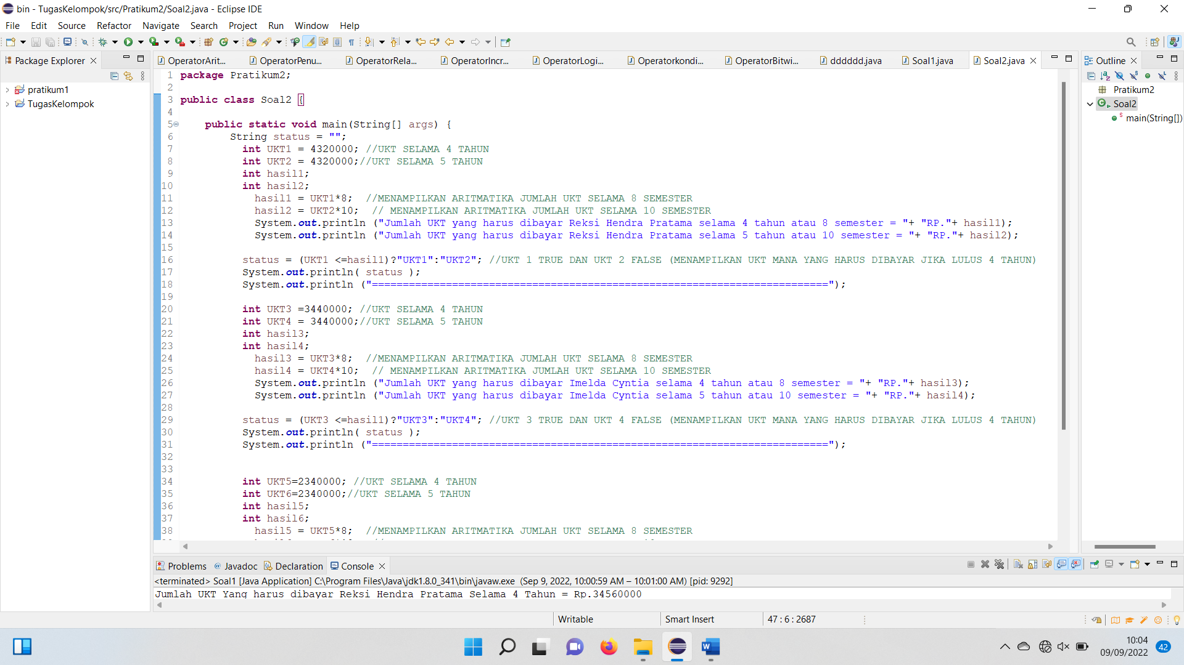

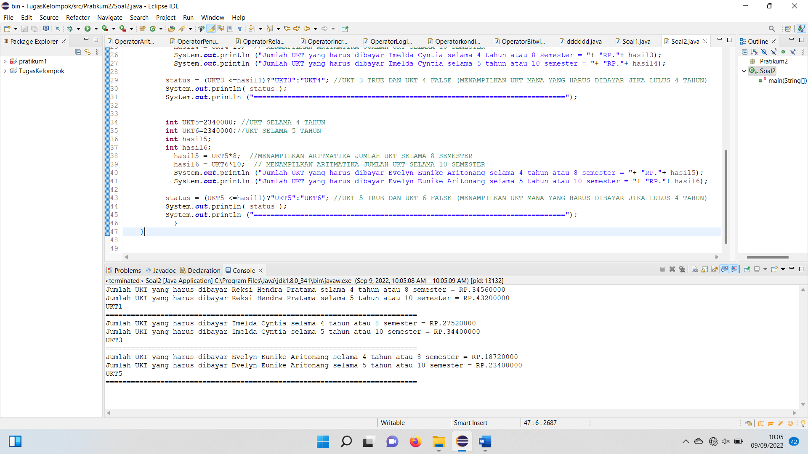

1. Analisa luaran yang dihasilkan

Luaran sudah sesuai dengan program yang disusun.   
Tipe data yang ditampilkan telah sesuai dengan kebutuhan dan permintaan data.

**[No.2] Kesimpulan**

**Analisa**

1. Susunlah kesimpulan berdasarkan permasalahan, algoritma, dan kode program!
2. Apakah dasar alasan pengambilan keputusan Anda untuk kasus ini?

Pada program ini kami menggunakan operator aritmatika untuk mengalikan UKT selama 8 semester (4 tahun) dan UKT selama 10 semester (5 tahun). Operator Aritmatika adalah operator yang digunakan untuk melakukan operasi aritmatika (Perhitungan),Hasil Operasi akan mengikuti Operand



**Refleksi**

Operator merupakan simbol dalam program untuk melakukan suatu operasi atau memproses data hingga memberikan hasil. Pada saat mengerjakan tugas ini, kami sempat mengalami kesulitan dalam mengerjakan soal nomor dua yang dimana diminta untuk mennjumlahkan uang kuliah yang harus dibayarkan jika lulus selama 4 tahun atau lulus selama 5 tahun yang akhirnya dapat memecahkannya sehingga mengeluarkan luaran/hasil sesuai dengan permintaan yang terdapat pada soal.